INTERNATIONAL CERTIFICATED FLIPPED CLASSROOM COACH
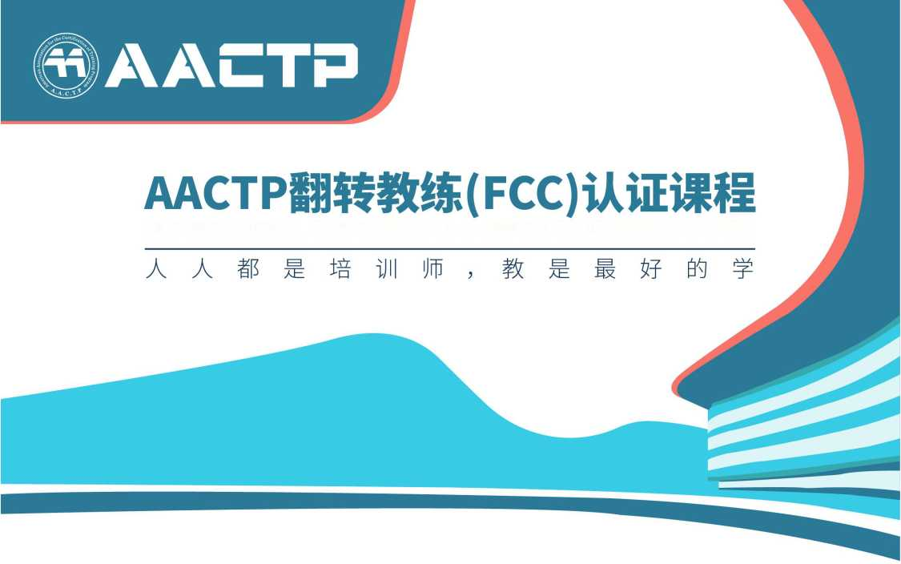

n I课程说明

■■ I CDUR5E DEECRIPTIDn
知识能改变命运吗？不一定，知识付费火爆的背后，反思的声音也出现了 ：“你懂这么多知识，为什么还过不好这一生？ ”只有将知识转 换成能力，才能创造价值，改变命运。21世纪的知识获取越来越方便，学习似乎变得很容易，但学不等于习，习不等于得，实现“知行合一” 最后一公里的途径就是进入翻转课堂。
翻转课堂(Flipped Classroom)将学习的主动权从老师转移给学生，学生在课前通过音频、视频课件、电子书等方式完成自主学 习，老师在课堂中扮演"翻转教练(Flipped Classroom Coach,缩写为FCC)"的角色，运用结构化的促动技术(Facilitation Skills) 组织大家进行各种体验和主题研讨，促进新知识与旧知识、知识与人、知识与能力、知识与行为的各种连接。
在翻转课堂(Flipped Classroom) ±,人人都是培训师，教就是最好的学，真正实现了教学相长。成为翻转教练，你将彻底摆脱传统 培训师知识搬运工的角色，免去个体培训师幵发课程之苦之难，可以站在大师和专家的肩膀上，利用专业平台(比如:锵锵书院)由专家培 训师基于经典书籍开发的专业课程，让学员提前预习，来到课堂上，作为翻转教练的你就可以根据每一门经典课程的翻转教练手册，扮演 学习沙龙主持人、结构化流程专家和教练提问者的角色，促进学员进行知识的转化，同时也提升了翻转教练自身一对多的沟通能力和影 响力。
AACTP(美国培训认证协会)专注培训师系列认证16年，是全球第一也是唯一专注培训师系列认证的专业机构。AACTP翻转教练 (FCC)认证课程能让您掌握翻转课程的核心操作要点，包括但不限于结构化研讨的流程技术、设计翻转课堂现场的翻转流程、如何自己 幵设翻转课堂；并在中国联合锵锵书院给每一位AACTP翻转教练提供全方位的版权课程、学习平台、招生平台的支持。
“翻转教练”认证资格将成为每一位老师和培训师的标配,也是职业培训师成长道路上的一块重要奠基石。

课程收益

CDUR5E inCDME

一张国际认证证书
获得AACTP （美国培训认证协会）翻转 教练的学习证书，通过考核后，即可成 为AACTP国际认证翻转教练

一门版权翻转课程
获得锵锵书院基于经典书籍开发的 翻转课程全套版权教材（教练课件、 教练指导手册、道具包、手绘导图及 海报、教学示范视频）

一个推广平台
成为锵锵书院的兼职翻转教练，可免费 使用书院平台自行发布翻转课程招生 并享受全部授课收益

一个成为职业讲师的机会
优秀学员可被推荐成为锵锵书院及 书院所属众行集团旗下公司的专职 培训师

,上融合线下学习

整体规划

DUERHLL PLHH
全新0M0模式
全身心投入2天1晚线下课堂学习
掌握并体验独家PECA（皮卡）模型
7大翻转工具从学到用

完成线上音频课程学习
完成线上音频课程配套作业
获得导师教练式辅导
参加本地俱乐部磨课
获得一门版权翻转课程
及全套课程包

nu课程纲要

■■ 5HLLHEU5

一、翻转教练的定位与价值
- 翻转时代的来临
- 什么是翻转课堂
a） 将课堂还给学员
b） 实现“知行合一”的最后一步
- 翻转教练的定义与意义
c） 什么是翻转教练？
d） 翻转教练与培训师的区别
e） 如何实现翻转课堂的价值

二、翻转课堂的现场体验

三、翻转教练的3大基本能力
1.组建班级，开启一场翻转学习活动 （学习+游戏+竞赛）
- 线上课程预习
- 线下翻转流程：
a） 结构化知识串讲
b） 知识转化为体验
c） 连接新知旧解、案例与实践
d） 学以致用：工具和方法的应用
- 收获学习成果：颁发学霸奖、班级 冠军奖，交流学习心得
思维能力
没有洞见的知识是负担
a） 颠覆传统的认知
b） —句话的立论
提炼能力
没有结构的知识是累赘
a） 金字塔原理
b） 建立骨架式结构图
引导能力
不能转化为肌肉记忆的知识是废柴
a） 翻转课堂的PECA （皮卡）四要素
b） P:Programmed Knowledge 结构化知识
c） E:Experience 体验
d） C:Connecting 连接
e） A:Action 行动

四、手把手教你玩转翻转课堂

- 引导技法
a） 层层递进的信感启动
b） 充满刺激的游戏世界
c） 激发脑洞的头脑风暴
d） 绘声绘影的视频教学
e） 思维碰撞的卡片大法
f） 智慧流动的开放空间
g） “迷你”世界咖啡
- 明智反馈
a） 反馈的原则
b） 反馈还是点评？
c） 忍住还是告知？
6.全景回顾
a） 总结要点
b） 促进行动
- 流程总地图
（时间段/结构轴/内容点/辅材库）
- “三点式”开场
a） 短一瞬间引爆
b） 痛一价值主张
c） 趣一形式吸睛
- 内容串讲
a） 明确内容线与素材线
b） 有声有色教材的现场运用
c） 如何避免复读机的讲解

五、如何运营一场翻转课堂

1.发布
锵锵书院为你赋能，快速 开启翻转教练之旅
a） 专属平台
b） 吸睛海报
c） 启动基金

2.实施
两大支撑，创造最佳 课堂体验
a） 善用课件包里的 四件法宝
b） 打造自由幵放的
场域

3.复盘
不断探索，成为一位
真正的高手
a） 回顾目标：不忘初心
b） 评估策略：套路取胜
c） 反思过程：魔鬼藏在细节里
d） 总结规律:聚焦、简化、复制

n c课程导师
■■ COURSE TUTDR
讲师：杨迎
锵锵书院翻转课堂总教练
AACTP国际注册培训师认证班导师

美国Delozier and Associates International认证NLP高级执行师 12年培训历程，300多个项目的总顾问和主导讲师
项目案例：曾负责京东方、华润集团、吉利集团、中交四航局、 FESCO、徐工建筑机械、中远海运、中石化、喜之郎、广汽丰 田、中国银行、广东邮政、恒企集团、李锦记（无限极）、凡科 科技等300多个项目

